284
Организация вычислительных процессов и ЭВМ, комплексах сетях и системах

Таким образом, мы имеем:
S LyO'y' =l^iJ+l/TCi,)=l/E,*k, +1/ ^(ф|*Рц). У=1 1=1 •
Из формулы (2) мы имеем:
^{д}^^)=бy=(ц,жpj)xd^{j}x[1-(ejx^)+1-^ф|^)] (3)
1—1
Очевидно, чтоо,^>0для Vi-l..N, ,j=I.,M,. Поэтому:
inf(A(R„ Jj)) -о .
В случае отсутствия связи между ресурсами i и I. RC[i,l] получает такое
q
значение р,^. что Tc,j= S (Ф i * Р и) >^, где ^ некоторое заданное чис-|- р
ло. Число \у есть порог для определения существования связи между двумя ресурсами. Время выполнения Te;J имеет некоторую нижнюю границу Т°.
Верхняя граница диапазона изменения 5^ определяется следующим образом:
sup (A(R„ Jj))= (poj х Poj)^ [1/ Т° + 1/?,о] =8^.
Определенные значения 5„ для i=l..N„ j=l,.M, хранятся в матрице JR11.,N„I..MJ.
5.S.3. Определение оптимального распределения
Множества N, ресурсов vr=<r,, R^..., R^} и М заданий vj=={j|, -^••^м} можно представлять как множество вершин некоторого графа О . Тогда множество неориентированных дуг Е ={е]. Ед,.., Е^} между вершинами графа G соответствует множеству назначений задания J* на ресурсе R* (пример графа для 6-и ресурсов и 6-н заданий на рис. 5.8). Дуга E^IRi. ^1, где RjeVR и ^е^, где ((^..d. 0<d<N,xM, между вершинами jj и Ri су1цестиует только тогда, когда назначение задания J, на ресурсе R, является "невозможным", то есть когда 5,j <, 60 , где So есть некоторое заданное число (в данном примере Se^l).
Тогда, выполнение второго этапа представляет собой задачу назначения. Существует несколько методов для решения задачи назначения для взвешенного двудольного графа 0"-(Уд,Уд, Е, WE):
где. vr={r). R;,., R^ ) и vj={j,, J;,, J^},
Е -(Е,, Е;,.., Е^, E^iR^.J*}, где r*€vr и J-eVj . где k=l..d . 0$d^N,xM,
WC-<WEi, WE;,.., WE^, WE^d(Ek), где k=l..d. O^N,xM.

Модель планирования в неоднородных распределенных ГЛАВА 5 285 системах обработки данных_____
Решение задачи назначения для графа размером N,xM, где М,^М приводится к решению задачи назначения для графа размером NxN. где N=ma^N,; М) [6, 14, 15, 19, 21, 23, 24. 29, 33].
Решение задачи назначения для взвешенного графа G можно привести к решению задачи назначения для невзвешенного графа G' полученного из графа G снятием весов всех дуг-
Задача назначения для данного случая приводится к решению задачи поиска максимального паросочетания для взвешенного или невзвешенного двудольного графа.

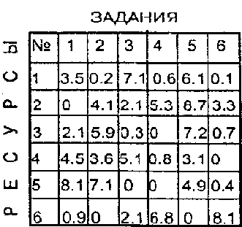
st-—\^
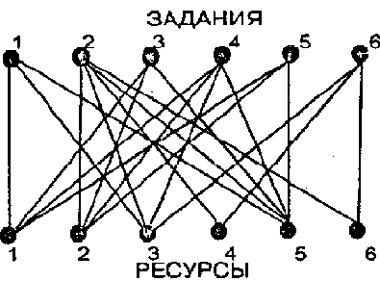

Рис. 5.8
Задача назначения в такой постановке решается во многих прикладных приложениях. На выбор метода и алгоритма решения влияет временная сложность, т.к.. время решения задач планирования, особенно при динамическо: i планировании, является основным критерием, даже в ущерб качества получаемого решения. Как уже было сказано, т.к. большинство задач оператииного диспетчирования или динамического планирования можно свести к задаче поиска максимального паросочетания, то целесообразно выполнение сравнительного анализа известных алгоритмов на основе единого критерия. Наиболее приемлемым критерием является временная сложность алгоритма, позволяющая оценить изменение времени решения задачи от размерности, что существенно для параллельных систем. Наиболее часто используемые подходы к решению данной задачи-
• поиск максимального по'икя в сети;
• поиск максимального паросочетания.
Задача о максимальном потоке является одной из самых фундаментальных задач в теории потоков в сетях. Впервые эта задача была сформулирована Фалкерсоном м Даниингом в 1955 году, и Данцингом и Фал-

